IĞDIR ÜNİVERSİTESİ
SPOR BİLİMLERİ FAKÜLTESİ
FAKÜLTE DEĞERLENDİRME RAPORU
2025

Fakültemizde, stratejik planlamaya paralel olarak yıllık planlama ve değerlendirme süreçleri düzenli olarak gerçekleştirilmektedir. Bu süreçler, planlanan hedeflerin gerçekleşme durumunu izlemeye ve ihtiyaç duyulan düzeltici-iyileştirici faaliyetleri tanımlamaya olanak sağlamaktadır.
Öğrenci Memnuniyet Analizi - 2024-2025 Güz Dönemi
Öğrencilerin memnuniyetine yönelik yapılan anket verilerine dayanarak, öğrencilerin en memnun olduğu ve en memnun olmadığı alanlar detaylı bir şekilde aşağıda analiz edilmiştir.
Öğrencilerin En Memnun Olduğu Konular:
- Öğrenci Otomasyon Sistemi (OBS)
  - OBS uygulamasından memnuniyet oranı oldukça yüksek çıkmıştır. Öğrencilerin büyük bir bölümü OBS’nin yeterli ve erişilebilir olduğunu belirtmiştir.
- Ders İçerikleri ve Teorik Eğitim
  - Öğrencilerin önemli bir kısmı derslerin teorik açıdan yeterli olduğunu ifade etmiştir. Özellikle temel bilimler ve meslek dersleri açısından belirgin bir memnuniyet görülmektedir.
- Dersliklerin Kapasitesi ve Temizliği
  - Dersliklerin kapasitesi, temizliği ve düzeni konularında öğrenciler genellikle olumlu geri bildirim vermiştir. Bu durum, fiziksel ortamların öğrenci taleplerine büyük ölçüde karşılık verdiğini göstermektedir.
- Öğrenci Kulüpleri ve Sportif Faaliyetler
  - Üniversite bünyesinde düzenlenen sosyal, kültürel ve sportif etkinlikler öğrenciler tarafından büyük ölçüde olumlu karşılanmıştır. Öğrenci kulüplerinin çeşitliliği ve sayısı yeterli bulunmuştur.
- Kütüphane Çalışma Saatleri ve Kaynak Çeşitliliği
  - Kütüphanede sunulan kaynakların yeterli olduğu ve çalışma saatlerinin uygun olduğu yönünde olumlu geri bildirimler bulunmaktadır.
- Dersliklerde Kullanılan Kaynak Çeşitliliği
  - Derslerde kullanılan materyaller, kitaplar ve diğer akademik kaynakların çeşitliliği konusunda genel bir memnuniyet görülmektedir.
- Üniversitenin Sağladığı İletişim Araçları
  - Web sitesi, e-posta gibi iletişim araçlarının yeterliliği konusunda öğrencilerin büyük bir bölümü olumlu geri dönüş yapmıştır.

Öğrencilerin En Memnun Olmadığı Konular:
- Ulaşım ve Servis İmkânları
  - Üniversite-şehir merkezi arası ulaşım konusunda ciddi bir memnuniyetsizlik görülmektedir. Servislerin düzenli olmaması, özellikle akşam saatlerinde yetersiz kalması öğrencilerin en büyük şikayetlerinden biridir.
  - Kampüs içi ulaşım olanaklarının da yetersiz olduğu belirtilmiştir.
- Yemekhane Hizmetleri
  - Yemekhane yemeklerinin fiyatları, lezzeti ve hijyenik koşulları öğrenciler tarafından düşük puan almıştır.
  - Yemek kalitesi konusunda öğrenciler iyileştirme talep etmektedir.
- Erasmus ve Uluslararası Değişim Programları
  - Erasmus ve diğer değişim programlarıyla ilgili olanakların yeterli bulunmadığı yönünde önemli oranda olumsuz geri bildirimler alınmıştır.
- Akademik Danışmanlık Hizmetleri
  - Öğrencilere sunulan akademik danışmanlık hizmetlerinin yetersiz olduğu ve danışman öğretim üyelerine ulaşmada sıkıntılar yaşandığı belirtilmiştir.
- Bilgisayar Laboratuvarlarının Donanımı ve Yazılım Desteği
  - Bilgisayar laboratuvarlarının teknik altyapısının eksik olduğu ve donanımın yetersiz kaldığına dair öğrencilerden gelen olumsuz geri bildirimler bulunmaktadır.
- Tuvalet ve Ortak Alanların Temizliği
  - Üniversitenin tuvaletlerinin hijyenik açıdan yeterli olmadığı konusunda önemli derecede şikayet bulunmaktadır.
- Öğrencilere Sunulan Burs Olanakları
  - Üniversitenin sağladığı burs olanaklarının yeterli olmadığı ifade edilmiştir. Ek desteklerin artırılması yönünde beklentiler bulunmaktadır.
- Sosyal ve Sportif Alanların Geliştirilmesi
  - Sosyal aktivite alanlarının ve spor ekipmanlarının kampüs içerisine daha yaygın şekilde yerleştirilmesi yönünde öğrenci talepleri bulunmaktadır.
- Öğrenci İşleri ve Merkezi Hizmetler
  - Öğrenci işlerinin bazı konularda yavaş işlediği ve öğrencilere yeterince destek sağlayamadığı yönünde olumsuz geri bildirimler alınmıştır.
- Yeni Binaların İnşa Edilmesi ve Fiziksel Alanların Genişletilmesi
- Kampüs alanındaki bazı binaların yetersiz kaldığı ve yeni bina inşaatlarına ihtiyaç duyulduğu öğrenciler tarafından belirtilmiştir.
Tablo 1. Öğrenci Memnuniyet Analizi
Öğrenci Memnuniyeti | Konu | Ortalama Puan
En Yüksek | Kütüphane Çalışma Saatleri | 3,38
 | Akademik Danışmanlık Hizmetleri | 3,35
 | Ders İçeriklerinin Güncelliği | 3,31
En Düşük | Ulaşım Olanakları | 2,97
 | Yemekhane Hizmet Kalitesi | 3,02
 | Spor Tesislerinin Kullanılabilirliği | 3,05

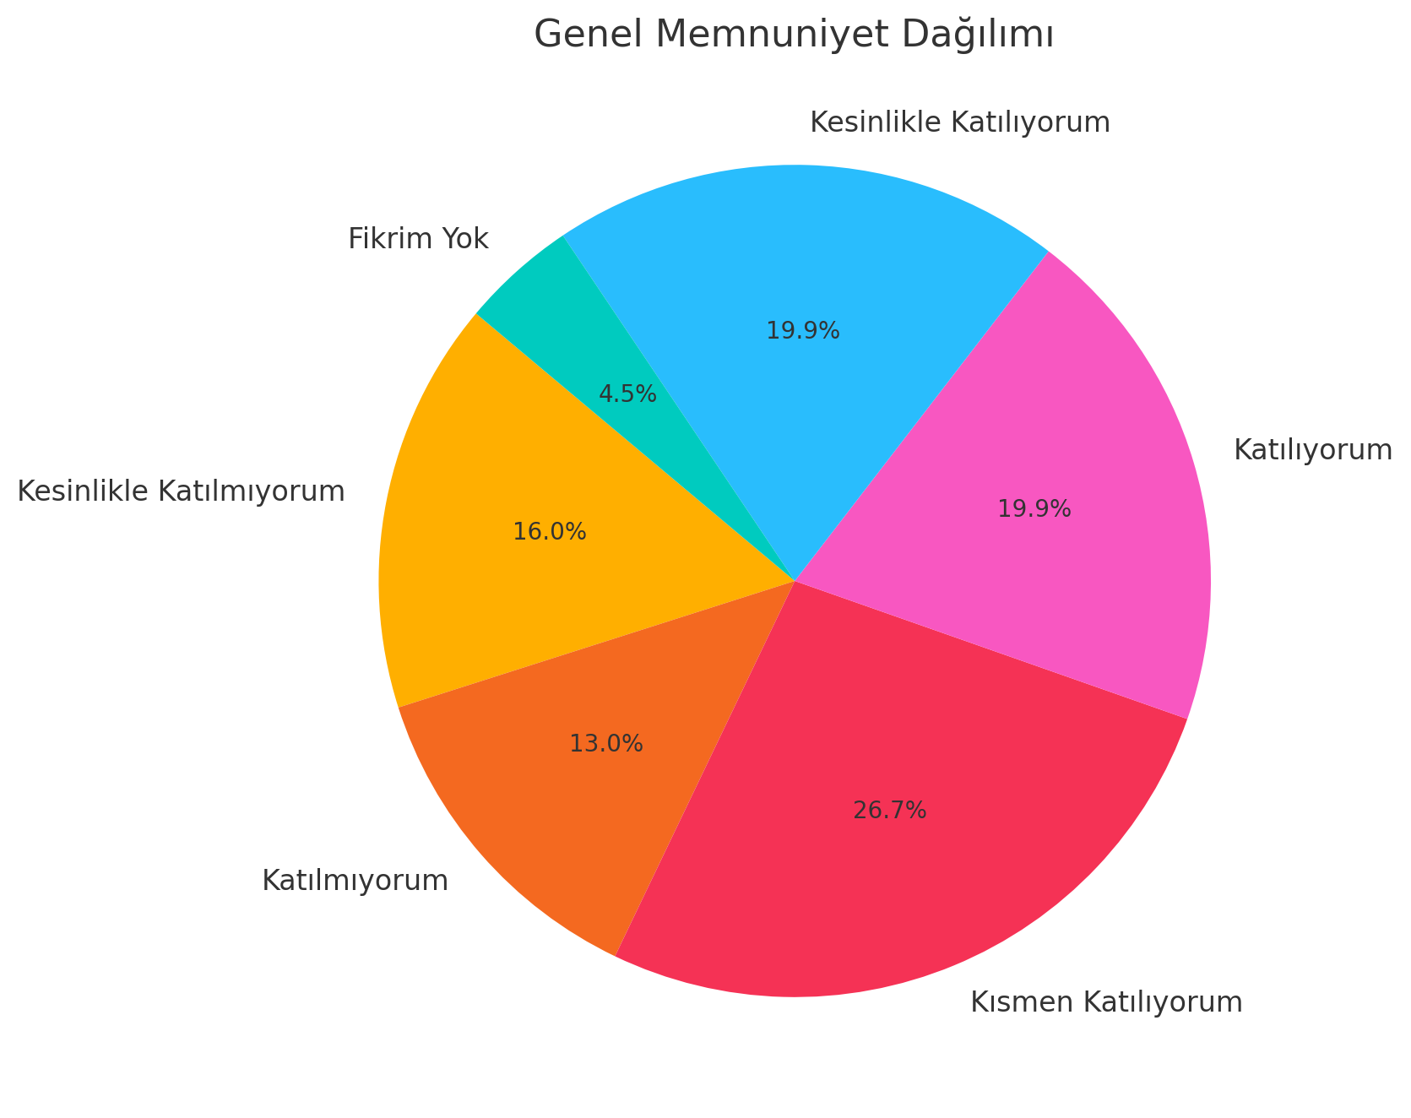

Şekil 1. Tüm ifadeler için ortalama memnuniyet düzeyi dağılımı.

Fakülte Değerlendirme Raporu 2024 ve 2025 Karşılaştırması
Bu karşılaştırma, Spor Bilimleri Fakültesi'nin 2024 ve 2025 değerlendirme raporlarını analiz ederek gelişen ve kötüleşen yönleri akademik bir dille özetlemektedir. Fakülte Kalite Dökümantasyonu içinde Fakülte Değerlendirme Raporu bölümüne entegre edilebilecek şekilde detaylı ve sistematik bir analiz sunulmaktadır.

1. İyileşen Alanlar

1.1 Öğrenci Memnuniyeti ve Fakülte Hizmetleri
- Öğrenci memnuniyet anketlerine dayalı gelişim süreci fakülte genelinde daha etkin yürütülmektedir. 2024 raporunda tespit edilen geliştirme alanlarına yönelik adımlar atılmış, memnuniyet oranlarında iyileşmeler sağlanmıştır.
- Ders içerikleri ve öğretim elemanı hazırlığına ilişkin geri bildirimler olumlu yönde gelişmiştir. Öğrenciler, öğretim elemanlarının derslere daha hazırlıklı geldiğini ve sorulara tatmin edici yanıtlar verdiklerini ifade etmektedir.
- Fakültenin temizlik ve hijyen standartlarını artırma yönündeki çalışmaları, öğrenci memnuniyetini olumlu yönde etkilemiştir.
- Fakültenin web sitesinin güncellenmesi ve tanıtım faaliyetlerinin genişletilmesi gibi önceki dönemde belirlenen eksikliklerin önemli bir kısmı giderilmiş, bu alanlarda daha kapsamlı bilgilendirme süreçleri oluşturulmuştur.

1.2 Eğitim-Öğretim Kalitesindeki Artış
- 2025 yılında seçmeli ders oranının artırılması hedeflenmiş ve bu doğrultuda müfredat güncellenmiştir. Bu değişiklik, öğrencilerin daha fazla ders seçeneği ile akademik gelişimlerini desteklemelerine olanak sağlamaktadır.
- Uzaktan ve hibrit eğitim altyapısının güçlendirilmesi, afet ve olağanüstü durumlara karşı eğitimin kesintisiz sürdürülebilmesini sağlamıştır. Bu kapsamda, uzaktan eğitim platformlarının geliştirilmesi ve materyallere erişimin kolaylaştırılması olumlu bir gelişme olarak değerlendirilmektedir.
- Öğrencilerin derslere aktif katılımını artırmaya yönelik etkinliklerin çeşitlendirilmesi, eğitim-öğretim sürecinin daha verimli hale gelmesini sağlamıştır.

1.3 Araştırma ve Proje Çalışmalarındaki Artış
- Fakültenin ulusal ve uluslararası araştırma projelerine katılımı artırılmıştır. 2024 yılında gerçekleştirilen TÜBİTAK projelerinin sayısı artarken, yerel, bölgesel ve ulusal kalkınmaya yönelik üniversite-sanayi iş birlikleri güçlendirilmiştir.
- Öğrencilerin araştırmalara dahil edilmesine yönelik çalışmalar artmıştır. Öğrenciler, fakültede yürütülen projelere katılım konusunda daha fazla teşvik edilmektedir.
- Öğretim üyelerinin bilimsel yayın performansları düzenli olarak takip edilmekte ve çeşitli teşvik mekanizmaları ile desteklenmektedir.

1.4 Toplumsal Katkı ve Üniversite-Sanayi İş Birliği
- Fakülte, sosyal sorumluluk projeleri, spor etkinlikleri ve yerel paydaşlarla yapılan iş birliklerinde daha aktif rol almaktadır. Özellikle engelli bireylere yönelik yapılan spor etkinlikleri ve farkındalık projeleri, fakültenin toplumsal katkı alanındaki başarısını göstermektedir.
- Erasmus+ ve Mevlana gibi uluslararası değişim programları kapsamında yürütülen iş birlikleri artmıştır. Fakültenin uluslararasılaşma süreci ivme kazanmıştır.

2. Gelişmeye Açık ve Kötüleşen Alanlar

2.1 Öğrenci Memnuniyeti Açısından Eksiklikler
- Sınıf içi tartışmaları teşvik etme konusunda eksiklikler devam etmektedir. 2024 yılında da tespit edilen bu durum, 2025 raporunda hâlâ öğrenciler tarafından geliştirilmesi gereken bir alan olarak belirtilmiştir.
- Öğretim elemanlarının daha açık ve anlaşılır bir iletişim dili kullanması gerekliliği vurgulanmaktadır. Bu durum, özellikle ders anlatım tekniklerinin gözden geçirilmesi gerektiğini göstermektedir.
- Öğrencilerin beklentilerinin tam olarak karşılanmadığına dair geri bildirimler bulunmaktadır. Bu, öğrenci odaklı yaklaşımların daha da güçlendirilmesi gerektiğini işaret etmektedir.

2.2 Akademik Personelin Gelişimi ve Teşvik Mekanizmaları
- Öğretim üyelerinin akademik gelişimlerini destekleyen teşvik mekanizmalarının yetersizliği, akademik performansın artırılması noktasında bir eksiklik olarak belirtilmektedir.
- Araştırma teşvikleri ve öğretim elemanlarının araştırma projelerine katılım oranı artırılmalı, mevcut teşvik programları daha kapsamlı hale getirilmelidir.

2.3 Altyapı ve Fiziksel Koşulların Yetersizliği
- Bazı dersliklerin ve laboratuvarların fiziksel koşullarında yeterli iyileştirme sağlanamamıştır. 2024 raporunda belirlenen bu sorun, 2025 yılında da devam etmektedir.
- Kampüs içindeki ulaşım ve sosyal alanların iyileştirilmesi konusunda hala eksiklikler olduğu görülmektedir. Öğrenciler, sosyal faaliyet alanlarının daha fazla artırılmasını talep etmektedir.
- Kütüphane kaynaklarına erişimde bazı kısıtlamalar yaşanmaktadır. Fakültenin akademik kaynaklara erişim kapasitesinin artırılması gerekmektedir.

2.4 Dış Paydaşlarla İletişim ve İş Birliği Eksiklikleri
- Dış paydaşlarla daha etkin iş birlikleri kurulması gerekmektedir. 2024 yılında da eksikliği vurgulanan bu konu, 2025 raporunda da fakültenin gelişmeye açık yönlerinden biri olarak belirtilmektedir.
- Mezunlarla iletişimin güçlendirilmesi ve mezun takip sisteminin daha aktif hale getirilmesi gerekmektedir. Fakültenin, mezunlarının istihdam süreçlerini daha yakından takip edebilmesi adına bir sistem geliştirmesi önerilmektedir.

Sonuç ve Genel Değerlendirme
2023 yılı ile kıyaslandığında, Spor Bilimleri Fakültesi'nin eğitim-öğretim, araştırma ve toplumsal katkı alanlarında önemli gelişmeler kaydettiği görülmektedir. Öğrenci memnuniyeti anketlerinde olumlu gelişmeler yaşanmış, araştırma projelerine katılım artmış ve toplumsal katkı faaliyetleri genişletilmiştir. Ancak, fiziksel altyapının iyileştirilmesi, akademik teşvik mekanizmalarının güçlendirilmesi ve dış paydaş ilişkilerinin daha sistematik hale getirilmesi gereken önemli alanlar olarak belirlenmiştir.
Fakülte yönetimi, belirlenen eksiklikleri gidermek amacıyla kalite yönetim sistemi çerçevesinde iyileştirici faaliyetler yürütmeye devam etmeli, öğrenci memnuniyetine yönelik geri bildirim mekanizmalarını daha etkin kullanmalı ve akademik personelin gelişimini destekleyen teşvik mekanizmalarını güçlendirmelidir.
Genel olarak, fakülte performansında ilerleme kaydedildiği ancak bazı kritik alanlarda daha fazla gelişme sağlanması gerektiği sonucuna ulaşılmıştır.

